GUÍA DE MATEMÁTICAS

Nombre: | Curso: 2°A | Fecha: semana N°16
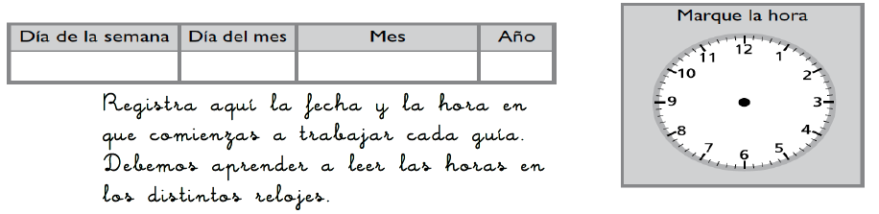

¿QUÉ APRENDEREMOS?
Objetivo (s):
Demostrar que comprenden la adición y sustracción en el ámbito del 0 al 100. (OA9)
Contenidos: Sustracciones de números múltiplos de 10
Objetivo de la semana: Calcular restas de números con múltiplos de 10 siguiendo modelamiento dado en guía de trabajo.
Habilidad: Calcular

¿Qué necesito saber?
Para comenzar necesitas saber de qué se trata la habilidad de calcular que consiste en efectuar procedimientos para obtener una información que no tenemos.

Había 50 niños en el bus. Se bajaron 40 niños frente al área de esquí. ¿Cuántos niños quedan en el bus?
La expresión numérica que expresa dicha situación:

Ahora pongan atención en la tabla de valor posicional donde la mascota resta las decenas (5decenas menos 4 decenas) y luego, agrega un cero al resultado en las unidades.
50 – 40 = 10
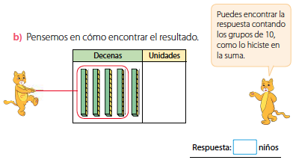
10

Siguiendo el ejemplo anterior resuelve la siguiente situación. Usa los bloques para representar las cantidades

1. Juan tenía 15 láminas de deportistas. Regaló 12 láminas a sus amigos. ¿Cuántas láminas le quedan a Juan?
Para saber la respuesta tacha la cantidad de láminas que regaló

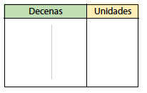
Respuesta :

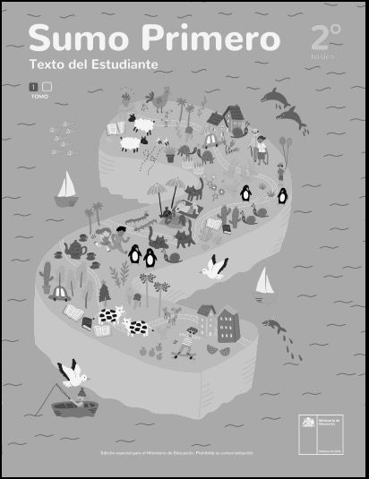 | DISFRUTEMOS DE LAS MATEMÁTICAS …
Sigue trabajando las páginas 17 y 18 del texto del estudiante de la asignatura.
A CONTINUACIÓN, RESUELVE EL TICKET DE SALIDA EXTRAÍDO DE LA PÁGINA 15 DEL CUADERNO DE ACTIVIDADES
TICKET DE SALIDA
Nombre:_______________ Fecha: ________ Curso:2º A Semana: 16
